HW 00 – REPORT

소속 : 정보컴퓨터공학부

학번 : 202xxxxx

이름 : 홍길동

1. 서론

실습 목표 및 이론적 배경 기술 (1~2페이지)

Edge detection이란, 2d 이미지를 새로운 이미지로 바꾸는것 즉 곡선으로 이루어진 이미지로 바꾸는것이다. 그렇다면, 엣지가 왜 중요한것인가?

같은 모델을 찍은 자동차도 배경, 시점, 조명이 다르기때문에 사진상으로 이 모델이 같다고 말하기 상당히 어렵다. 하지만, 엣지는 이러한 외부요인에도 유연하게 모델을 판단할 수 있다. 또한, 이미지 patch 또는 recognition에 유리함. 그렇다면, 엣지가 어떻게 생성되는가?

Surface가 불연속인 구간, Depth가 백그라운드를 만나면서 급격히 변하게 될때, 칼라가 급격하게 변하게 될때 ,그림자에서의 불연속할때, 이 4가지 경우가 있다.

이미지는 함수로 표현된다

이때, x,y,z 축을 x,y ,intensity로 해석하게 되었을때, 이 3차원그림에서 엣지는 절벽을 이루는 모습이다. Image intensity function에서 급격한 변화가 있는곳이다. 보통 이 급격한 변화를 확인하기 위해 미분을 한다. 하지만, 2d image를 continuous하게 표현하는것은 불가능하다.

그래서 편미분을 이용한다. 이 수학적인 편미분을 커널로 표현이 가능하다.

gradient magnitude 와 gradient direction을 통해 edge가 표현가능하다.

하지만, 노이즈한 이미지에는 적용이 가능할까?

Noise때문에, 모든 포인트에서 피크가 발생해서, 엣지를 찾는다는것이 불가능하다.

가우시안 커널로 컨볼루션을 하면 이 문제를 해결할 수 있다. 이미지의 그래프가 스무스하게 그려진다. 그리고 convolution 의 associative 한 특성으로, 수학적인 연산을 줄일 수 있다.

1차 가우시안 미분은 쉽지만,

2차원에서는, 가우스안 미분의 커널은 일반적으로 정수가 아니라서 계산이 어렵다.

따라서, sobel operator로 훨씬 쉽게 edge를 구할 수 있다.

하지만, 이 sobel operator에서는 edge가 두껍게 나타난다.

Non-maximum suppression 에서는 그래디언트를 이용해 주변점과의 intensity value를 비교해서, 엣지를 구한다. 여전히 어떤 부분에서는 엣지가 희미한 부분이 있고, 잘 나오는 부분이 있다.

마지막으로 thresholding edge방법을 통해, edge를 좀 더 명확하게 표현해준다.

2. 본론

실습 내용 및 결과 기술 (2페이지 이상)

1. Noise reduction

컬러이미지를 gray scale로 바꾼후에, 가우시안 블러링을 통해, 이미지의 노이즈를 줄여주었다.

다음과 같이 회색조 이미지가 흐릿하게 되었다. 의문인것으 이미지 배열의 자료형을 float32로 바꾸는게, 나중에 이미지의 왜곡이 줄어든다는 점이다. 아마 이것은 테스트를 해보아야 될것 같다. 그후 다시 자료형을 unsigned int로 바꾸는 이유는 무엇일까? 알 수 가없다. 또한, 중요한것은 이미지 show 메써드 사용을 위해서, nparray 배열을 fromarray 메써드를 이용해서, 배열 자료형을 바꾸어야 한다.

2. sobel_filters

이미지 각 포인트의 gradient를 구한다. Gradient는 이미지, 필터, 그리고 convolve2d 함수를 이용해서 구현한다. 처음에는 magnitude 와 theta 가 하나의 실수값으로 나올 줄 알았는데, 배열로 여러가지 값이 나와 놀랐다. 생각해보니, 이미지의 각 포인트들의 모든 gradient를 구한것이였다.

가우시안 블러링과 그 옆에는 sobel_filter를 적용한 이미지이다. 이 흑백이미지의 엣지가 표시되어야 하는데, 결과물을 내지못했다. Gaussconvolve2d 함수도 문제없고, 인자에 이미지랑 필터도 잘 넣은것 같은데 어디서 문제가 생긴지 모르겠다.

3. Non-Maximum Suppression

일정한 부분을 정해놓고, 한 포인트에서의 오리엔테이션 방향으로 선을 그었을때, 그 선에서의 intensity value가 가장 큰것이 edge라고 하는데, 어떻게 구현할지 막막했다

4. double-thresholding

Sobel_filter가 구현되지 않아서, 가우시안 블러링된 이미지를 double-thresholding 하니 다음과 같이 edge를 표현했다. 이미지가 흐릿하니, 엣지를 잘 구분못해주는것 같다. 이래서, sobel_filter를 이용해서, edge를 표현한후에, double-thresholding 기법을 사용하는것 같다.

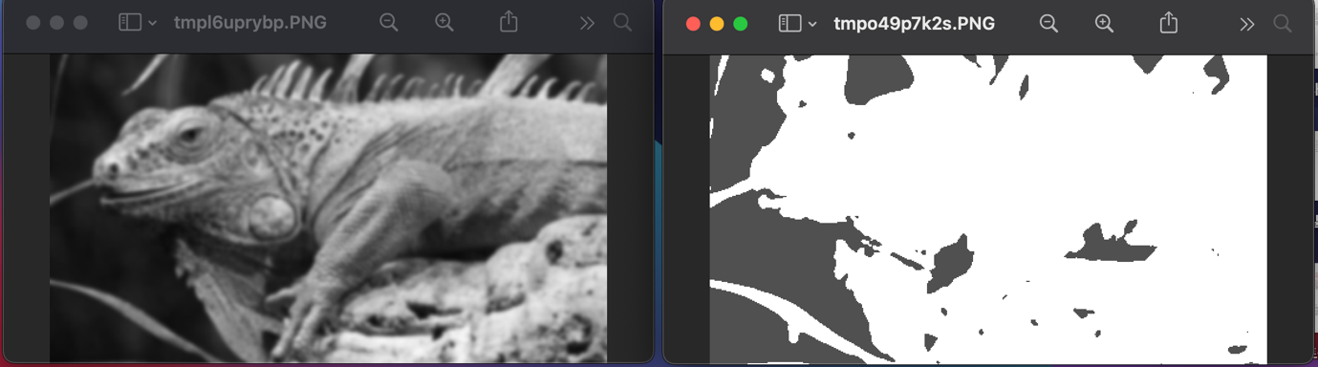

5. hytherasis

Edge를 배열에 담았지만, 약한 edge를 어떻게 강한 edge로 변경시키는지 생각이 잘안나 구현에 실패했다.

3. 결론

토의 및 결론 (1페이지)

처음에는, 왜 이 gradient를 구하고, 미분을 하고, 가우시안 컨볼루션을 하고, 왜 하는지 이해가 안갔지만, 실습을 통해 이해가 갔다. 왜 이 과제가 noise reduction, sobel filter, non-maximum suppression, double-thresholding, hytherasis로 이루어져있는지 말이다.

이러한 과정을 순서대로 거쳐야지만, edge가 명확하게 나온다.